Пермский Национальный Исследовательский Политехнический Университет

Отчет по дисциплинам:
«Информатика»
«Основы Алгоритмизации и Программирования»
«Введение в инженерную деятельность»

Лабораторная работа №1

«Знакомство с Си++. Выполнение программы простой структуры»
Вариант №18

Выполнила:
Студентка группы РИС-26-1Б
Субботина Дарья Сергеевна
Проверила:
доцент кафедры ИТАС
Ольга Андреевна Полякова

Отчёт по лабораторной работе №1
1. Постановка задачи:
1 задание: Изучить особенности работы с вещественными типами данных (float и double) в С++. Вычислить значение математического выражения:
((a+b)^4-(a^4 - 4*a^3*b+6*a^2*b^2)) / (b^4 — 4*a*b^3)
при значениях a=100, b=0.001.
Вычисления выполнять c использованием промежуточных переменных. Сравнить и объяснить полученные результаты.
2 задание: Изучить особенности работы префиксных и постфиксных операторов инкремента (++) и декремента (--) в арифметических выражениях и операциях сравнения. Вычислить значения выражений и объяснить полученные результаты при начальных значениях: n=10, m=5
1. n++*m
2. n++<m
3. m -- >m

2. Программа решения задачия 1:
#include <iostream> //ввод и вывод данных
#include <locale> //локализация
#include <cmath>
using namespace std; //без префикса
int main() {
setlocale(LC_ALL, ".65001"); //подключаем кириллицу
//задание 1 с float
float a_f = 1000.0f;
float b_f = 0.0001f;
float sab_f = a_f+b_f;
float sab4_f = pow(sab_f, 4.0f);
float a4_f = pow(a_f,4.0f);
float a3_f = pow(a_f, 3.0f);
float z_f = 4*a3_f*b_f;
float a2_f = pow(a_f,2.0f);
float b2_f = pow(b_f,2.0f);
float c_f = 6*a2_f*b2_f;
float sum_f = a4_f - z_f + c_f;
float chisl_f = sab4_f - sum_f;
float b3_f = pow(b_f, 3.0f);
float b4_f = pow(b_f, 4.0f);
float s_f = 4*a_f*b3_f;
float znam_f = s_f + b4_f;
float rezult_f = chisl_f/znam_f;
cout <<"Результат с float:"<<rezult_f<<endl;

//задание 1 с double
double a_d = 1000.0;
double b_d = 0.0001;
double sab_d= a_d+b_d;
double sab4_d = pow(sab_d, 4.0);
double a4_d = pow(a_d,4.0);
double a3_d = pow(a_d, 3.0);
double z_d = 4*a3_d*b_d;
double a2_d = pow(a_d,2.0);
double b2_d = pow(b_d,2.0);
double c_d = 6*a2_d*b2_d;
double sum_d = a4_d - z_d + c_d;
double chisl_d = sab4_d - sum_d;
double b3_d = pow(b_d, 3.0);
double b4_d = pow(b_d, 4.0);
double s_d = 4*a_d*b3_d;
double znam_d = s_d + b4_d;
double rezult_d = chisl_d/znam_d;
cout <<"Результат с double:"<<rezult_d<<endl;
return 0;
}

Результаты работы программы для данных типа Float:
Результат с float: 2.29376e+14
Результаты работы программы для данных типа Double:
Результат с double: 2e+14

Программа для решения задания 2:
#include <iostream>
int main() {
int n = 10;
int m = 5;
// 1) n++ * m
int n1 = 10;
int m1 = 5;
std::cout << "1) " << n1++ * m1 << " (n теперь: " << n1 << ")" << std::endl;
// 2) n++<m
int n2 = 10;
int m2 = 5;
std:: cout << "2) "<< (n2++ < m2) << " (n теперь: " << n2 << ")" << std::endl;
//3) m-- > m
int m3 = 5;
std:: cout << "3) " << (m3-- > m3)<< " (m теперь: " << m3 <<")"<< std::endl;
return 0;
}

Результаты работы:
1) 50 (n теперь: 11)
2) 0 (n теперь: 11)
3) 1 (m теперь: 4)

3. Блок схема к заданию 1:
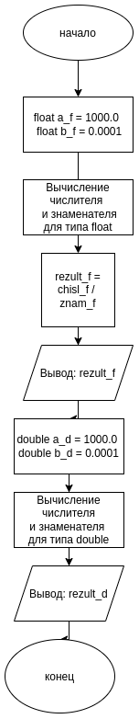

Блок схема к заданию 2:
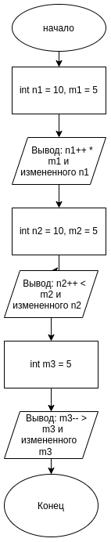

4. Объяснение результатов:
Задание 1: Математически (согласно формуле бинома Ньютона) числитель исходного выражения раскрывается как:
((a+b)^4-(a^4 - 4*a^3*b+6*a^2*b^2)) / (b^4 — 4*a*b^3) = 4*a*b^3 + b^4
Так как числитель и знаменатель аналитически тождественны, точный математический результат должен быть равен 1
Тип float хранит примерно 7 значащих цифр, поэтому при работе с числами порядка 10^6 небольшие дробные составляющие могут теряться при округлении. В результате погрешность существенно влияет на итог. Тип double (число с двойной точностью) занимает 64 бита и хранит 15–17 значащих цифр. Если в вычислениях используются одновременно очень большие числа (например, 1000^4 и очень маленькие приращения (например (0.0001), тип float использовать категорически нельзя — он полностью уничтожает точность. В таких задачах всегда нужно выбирать double.

Задание 2: 1. n++*m = 50 (стало n = 11)
1.1 Оператор ++ после переменной имеет высокий приоритет, но его свойство заключается в том, что он возвращает старое значение, а саму переменную увеличивает уже после того, как это значение было использовано в выражении.
По шагам: 1. Берётся текущее значение n1 (10). 2. Умножается на m1 (5). Получаем 10*5=50. Это значение выводится на экран. 3. Сразу после этого n1 увеличивается на 1 и становится 11. 2. n++<m = 0 (стало n = 11)
2.1 Постфиксный инкремент сначала отдаёт старое значение для сравнения.
По шагам: 1. Для сравнения берётся старое n2 (оно равно 10). 2. Происходит сравнение: 10 < 5. Это ложь, поэтому результат операции равен 0 (false). 3. После этого n2 увеличивается и становится 11.
3.1 m-->m = 1 (стало m = 4) В C++ выражение (m3-- > m3) приводит к так называемому Undefined Behavior (неопределённому поведению). Согласно стандарту C++, компилятор не обязан вычислять левую и правую части оператора сравнения > в каком-то строго определённом порядке. Он может сначала взять значение справа, а потом слева, или наоборот. Более того, изменение переменной (m3--) и её чтение в одной и той же строчке без чётких «точек останова» заставляет разные компиляторы выдавать разные результаты. компилятор (g++): он сначала уменьшил m3, а потом подставил значения, либо выполнил это в таком порядке, что результат операции > вернул 1 (true) или 0 (false).

